1. Usando WHERE

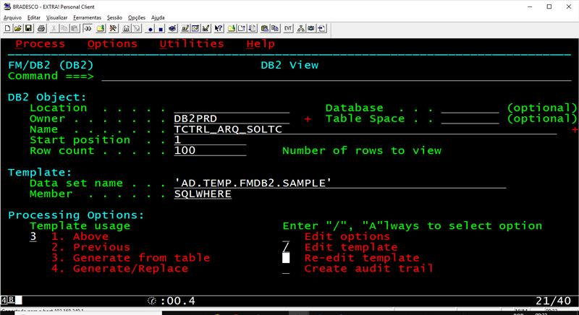

Para usar where tem que marcar a opção Edit Template

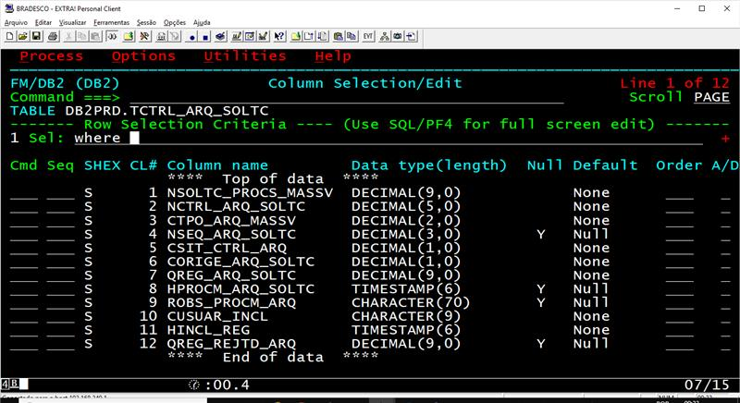

Digita WHERE e dá PF4

Vai exibir essa tela

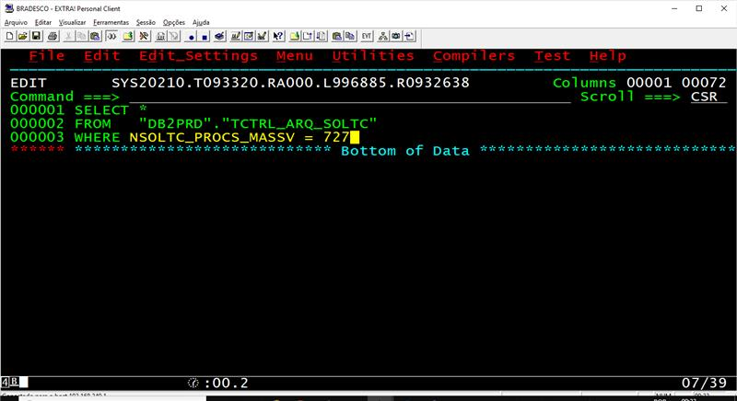

Depois dá P3, vai voltar para essa tela

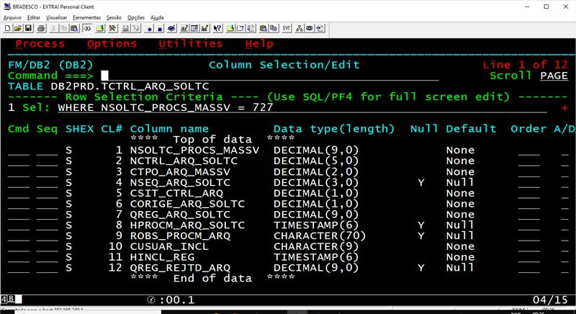

Dá amis um PF3, vai exibir a tela abaixo

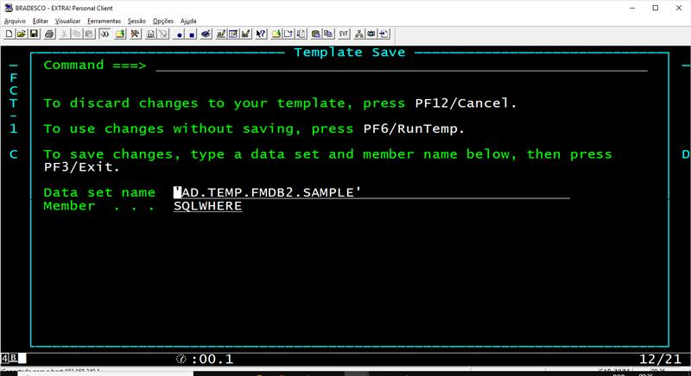

Dá PF6

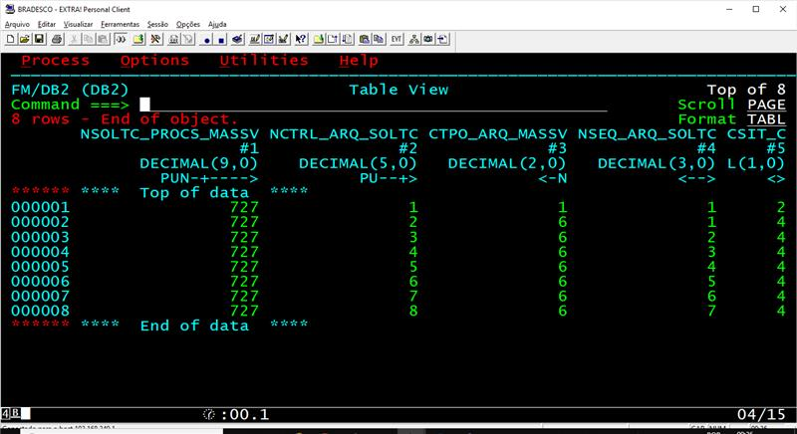

​

Para trazer apenas algumas colunas tem que “desmarcar” na primeira tela

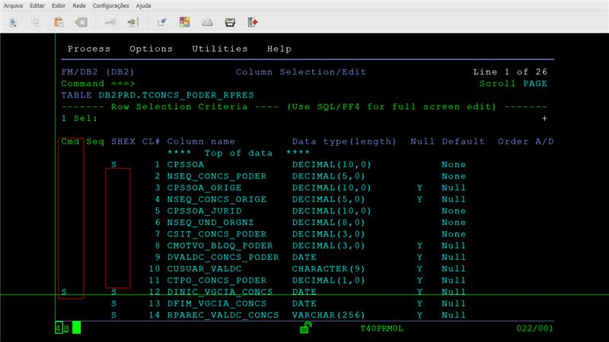

​

O Adônis testou e não funciona where com JOIN, para usar Join ou tem que ser o QMF, ou essa outra opção que parece o QMF

